小强谈尿素（五）| 尿素价格影响因素

我们学习尿素的基本面，为了是通过了解尿素行业整体的运行情况，能够判断出未来尿素价格的运行方向。因此，之前关于尿素供需的内容只是铺垫，本周小强将会为介绍大家最关心的内容——尿素价格影响因素

**宏观经济**

1、经济整体运行

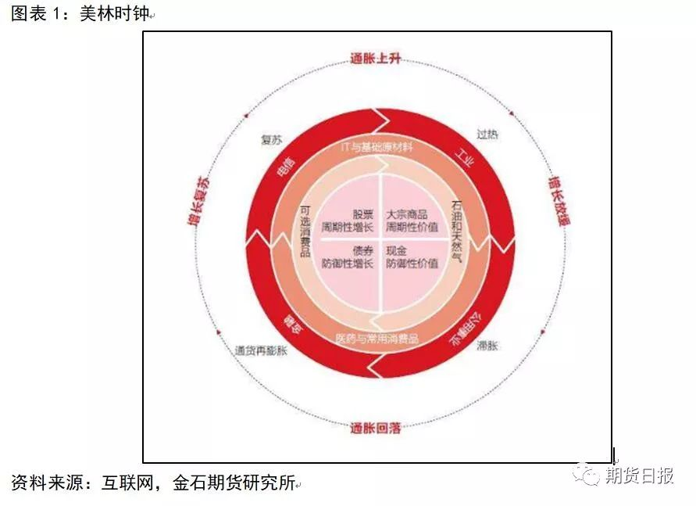

商品价格的运行和经济周期有着密切的关系。根据美林时钟总结的规律，当经济复苏的时候，商品的价格将会呈现底部运行的态势；当经济进入过热时期，大宗商品将会进入上涨周期；当经济进入滞涨期的时候，商品则会呈现高位震荡的走势；一旦经济进入衰退周期，商品往往会出现持续性的下跌。

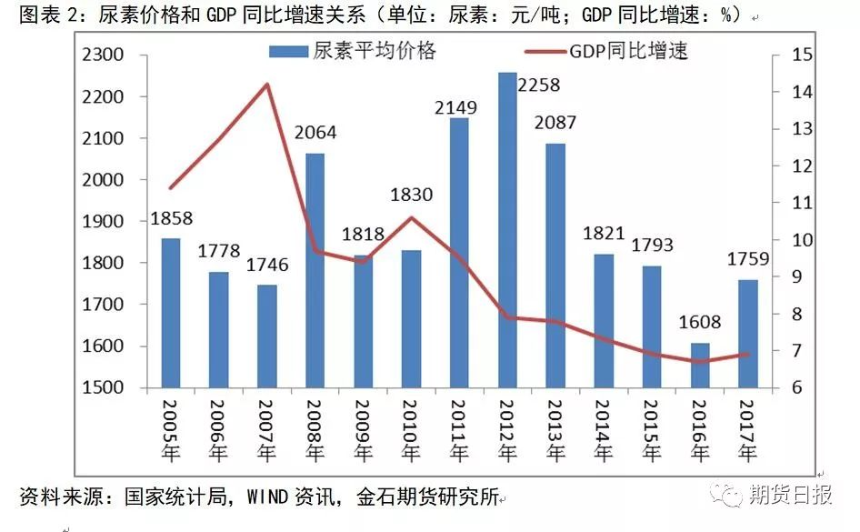

不过，我们观察2005-2017年的数据发现，我国的尿素价格和GDP同比增速的相关性并不高。造成这种现象的原因一方面我们认为和选取的数据周期较短有关，另一方面也说明尿素的主要用途是化肥，和农业息息相关，因此其金融属性不强，很大程度上是由供需来决定的。通过观察尿素的供需平衡关系我们发现，2011-2013年， 是我国尿素表观消费量最高的一段时期，这很好的解释了为什么在这一时期尿素的价格能够和经济周期运行相背离。

2.货币因素

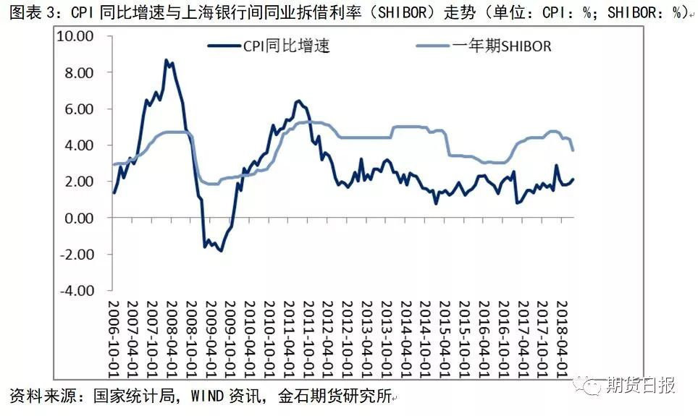

市场的流动性的充裕程度和商品价格的涨跌也具有非常大的关系。从一年期的SHIBOR和CPI同比增速走势来看，两者的相关度较高，并且通胀略微领先于市场利率，这点和大多数人的正常观念不同。通常情况下，我们认为市场流动性充裕的时候，商品价格会大幅上涨；而利率偏高的时候，商品价格则会受到压制。但是实际情况是，当通胀较高的时候，央行会提升利率压制通胀；反之当经济进入衰退周期，通胀偏低的时候，央行会降低利率刺激经济，由此可见流动性并不是影响商品价格涨跌的决定性因素。目前国内商品仍然处于上升周期，但是利率却悄然下降，这和以往规律有所不同。造成这种现象的原因是由于人民币贬值导致了输入型的通货膨胀，而为了刺激经济央行被迫降低利率。

不过，如果短期内市场利率大幅波动，商品的价格还是会受其影响。2013年6月20日期间，由于临近半年银行考核期，市场货币紧缺，出现了“钱荒”现象，SHIBOR隔夜利率最高达到了13.444%这一“天文数字”，受此影响国内的商品价格都出现了阶段性的下跌走势。

3.汇率因素

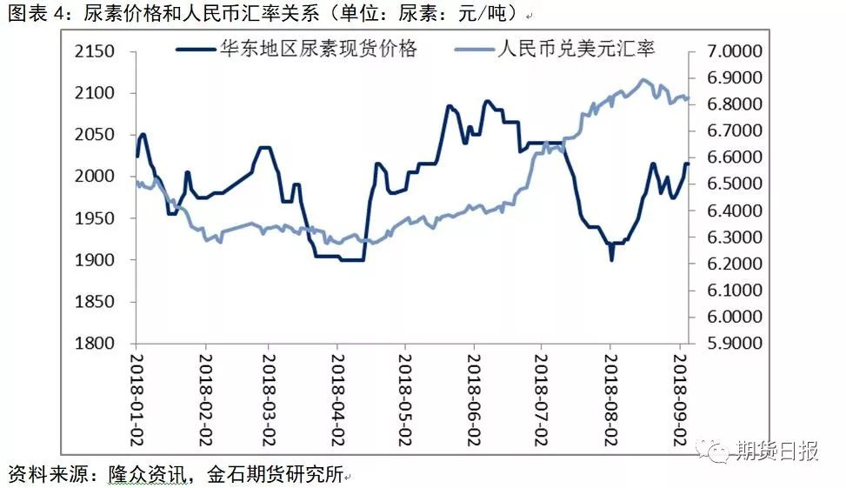

汇率的波动对于商品特别是进出口量较大的商品来说影响较大。今年以来，甲醇、PTA价格大幅上升很大程度上是由于人民币贬值引起的（华东地区的一半的甲醇用量需要进口，人民币贬值导致了进口甲醇的价格上升；国内虽然不进口PTA，但是其原材料PX需要大量进口，因此人民币贬值造成PX价格上涨，PTA成本上升）。不过，从今年国内尿素和人民币汇率的走势来看，两者的相关性较小。这主要是由于国内基本上不进口尿素，出口的量近几年也在下降，因此进出口对于国内尿素整体的供需影响有限，所以人民币贬值对于尿素的价格影响不大。不过，如果后续尿素的贸易格局发生改变，或者汇率导致了国内商品整体的上涨，则会对尿素的价格产生较大的影响。

**政策因素**

尿素由于涉及到三农问题，因此具有一定的特殊性，其供需及价格受国家政策影响较大。首先，宏观层面的税收政策、关税政策会对尿素的价格产生一定的影响。例如，去年国家将增值税由17%下调至16%，这使企业节省了利润总额的1%的税金，企业普遍也下调了其产品的售价。其次，产业政策对于尿素行业的影响也较大，近两年开始的环保巡查对于尿素的生产以及下游复合肥、胶合板的生产都产生了影响。

特别需要注意的是，当尿素的价格偏高的时候会增加农业生产的成本，从而降低农民收益，打击农民生产的积极性。因此政府对于尿素价格的管控要明显严于其他化工品。2000年之前，我国的尿素生产还实行计划经济的统购统销模式。2000年之后，尿素市场逐步放开，政府会对尿素实行限价的政策。2009年以来，尿素逐渐市场化，但是当尿素价格持续上涨时，政府往往会出台一些指导意见平抑尿素的价格。

**供需因素**

1、上游成本

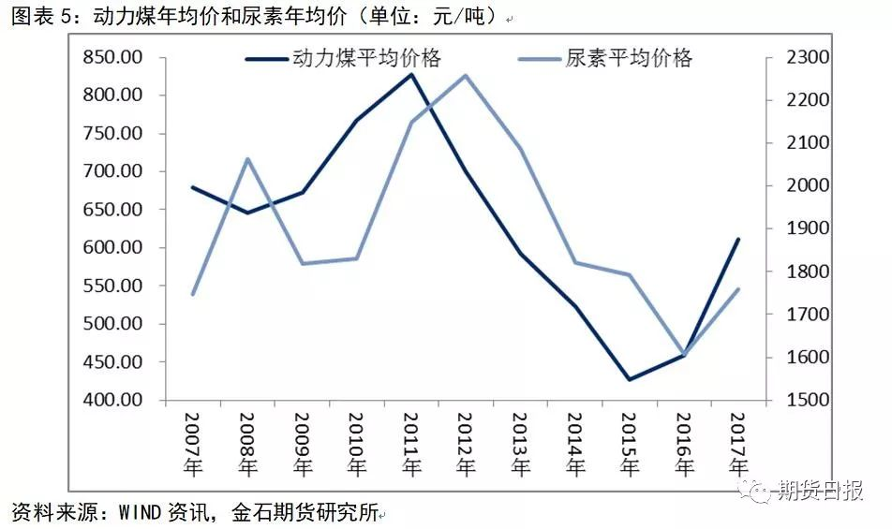

国内的尿素生产大多以煤制为主，因此煤炭的价格高低对于尿素的成本起到决定性的影响。我们计算出2007-2017年动力煤与尿素的年均价，对比后发现两者的趋同性极高，并且动力煤略微领先于尿素，这说明成本向下传导需要一定的时间，后续关注尿素价格可以以煤炭价格作为领先指标。具体到煤炭行业方面，近几年影响最大的因素是供给侧改革和环保巡查，因此这又要回归到政策因素上来。煤炭行业的供应、季节性需求、库存后期都是研究尿素需要关注的因素。

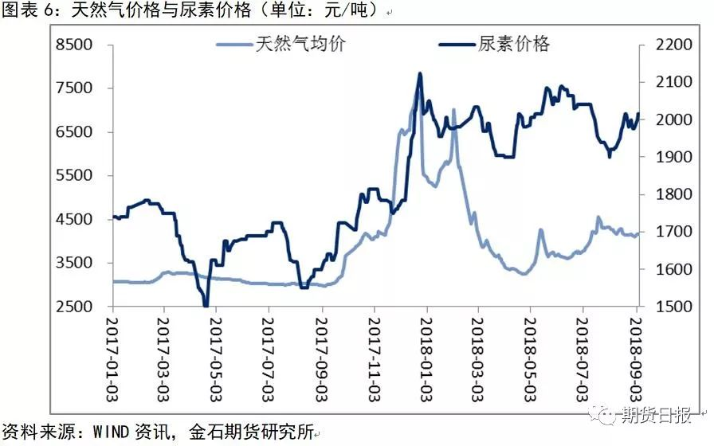

除了煤炭之外，天然气制尿素的产能占尿素总产能的比重也较高，因此工业用天然气的价格对尿素的价格也会产生影响。2017年年底，由于煤改气项目的推进，天然气供应出现了缺口，多地出现了“气荒”，天然气价格大幅上涨，LNG（液化天然气）价格由3000元/吨涨至8000元/吨。由于天然气供应不足，为了保障民生，多地开始限制工业用气，气制尿素的生产受到影响。受此影响，尿素的价格出现了大幅上涨，和天然气价格上涨基本同步。

整体来看，由于尿素行业处于产能过剩的态势之中，尿素行业的整体利润不高，因此成本对于尿素的价格影响较大。

2、中游供应

进口：和其他化工品不同，我国的尿素能够完全实现自给，并且原材料也基本由国内供应，因此进出口对于尿素的供应影响极其有限。我国对尿素的进口实行330万吨的配额，在配额内收4%的关税，配额之外的关税150%。不过，我国的尿素产能过剩，2017年的开工负荷不足7成，因此进口配额根本使用不完。2017年，国内进口尿素11.47万吨，占国内表观消费量的0.22%，基本上可以忽略不计。2018年上半年，国内进口尿素13.76万吨，较去年同期大幅上升，但是占国内总供应的比重仍然较低。

国内供应：2008年至2015年，国内尿素产能大幅增加，由5800万吨/年上升至8900万吨/年，增幅超过50%。不仅如此，随着近些年科学化种植的普及，我国的单位用肥量呈现下降的趋势，这导致了农业用尿素的量下降，因此2017年国内尿素的需求量下滑明显，国内尿素行业供大于求的矛盾开始显现。

在这个大背景下，国内开始对尿素行业进行淘汰落后产能的政策。2016年以来，国内的尿素产能呈现小幅下降的态势，因此未来国内尿素供大于求的问题将会逐渐缓解。

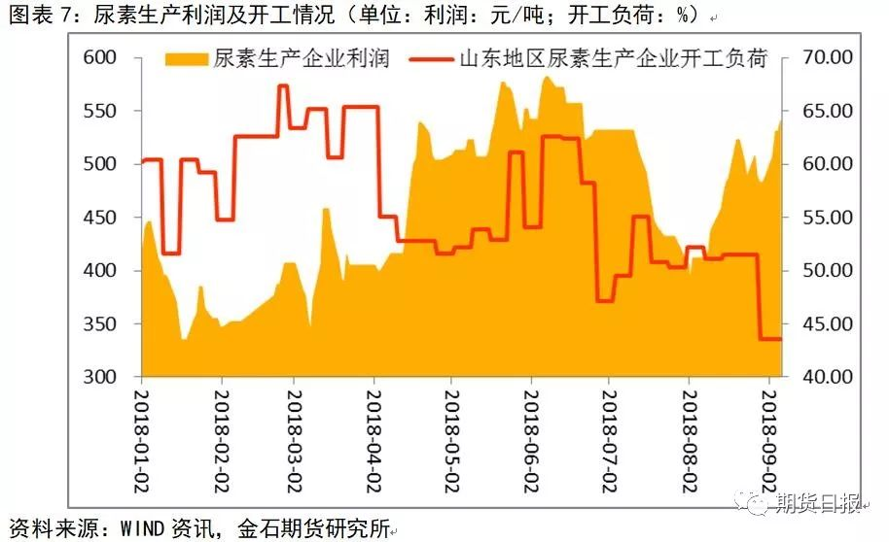

库存：库存在当前的贸易格局中扮演了一个缓冲的角色。当库存偏低的时候，企业需要补库将库存维持在能够保障正常生产一段时间的量，更多的扮演的是需求的角色；而当库存偏高的时候，企业会降价走量，库存则扮演的供应的角色。

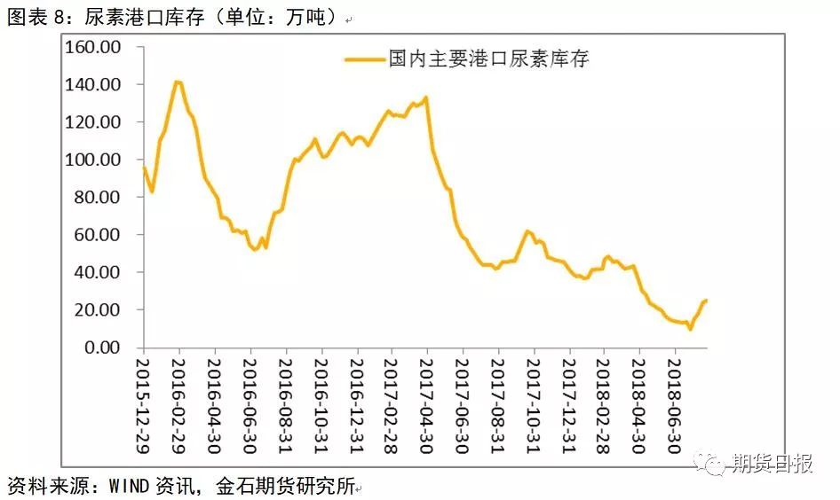

跨区域间价差：尿素是重要的农业生产资料，全国各地都要使用，但是其生产主要集中在北方，因此我国国内尿素贸易呈现“由北向南”运输的状态。具体到某个区域来看，当某地的价格偏高的时候，其他地区的尿素就会流入当地进行套利，这在某个阶段对于局部的尿素价格会产生一定的影响，需要我们去特别关注。

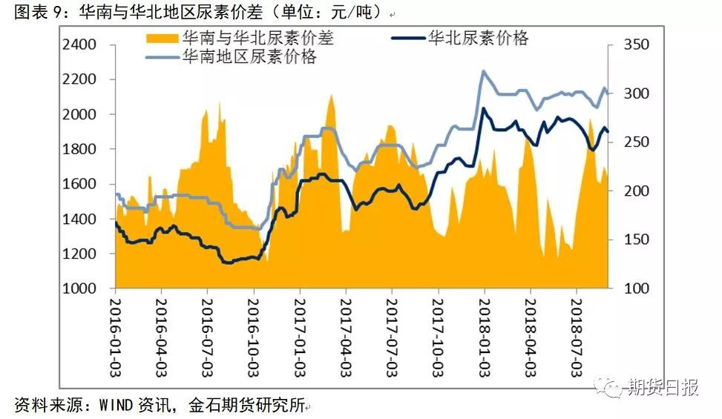

3、下游消费

尿素的主要需求是农业用的氮肥，因此尿素和耕地面积呈现正相关性。从全球的范围来看，由于世界人口仍然持续增长，粮食安全仍然是人类重要的生存问题，为了解决这一问题，只能扩大农业种植和提高农业生产效率，因此全球耕地面积仍然呈现持续增加的态势。不仅如此，由于非洲等地区的尿素使用量极低，因此尿素在农业中的运用仍然有很大的潜力。不过，从我国的情况来看，农业用尿素的空间已经不大。首先，为了保护环境，我国执行退耕还林的政策，耕地面积呈现下降的态势。不仅如此，由于我国单位用尿素量过大，因此后期随着农业知识的普及，尿素单位使用量也将呈现下降的态势。

农业尿素需求呈现下降的态势，未来尿素的需求增长点主要来自于工业。除了粘合剂、除草剂、涂料等的运用，未来车用尿素和发电用尿素需求的潜力巨大，因此整体来看尿素的需求仍然有所保证。

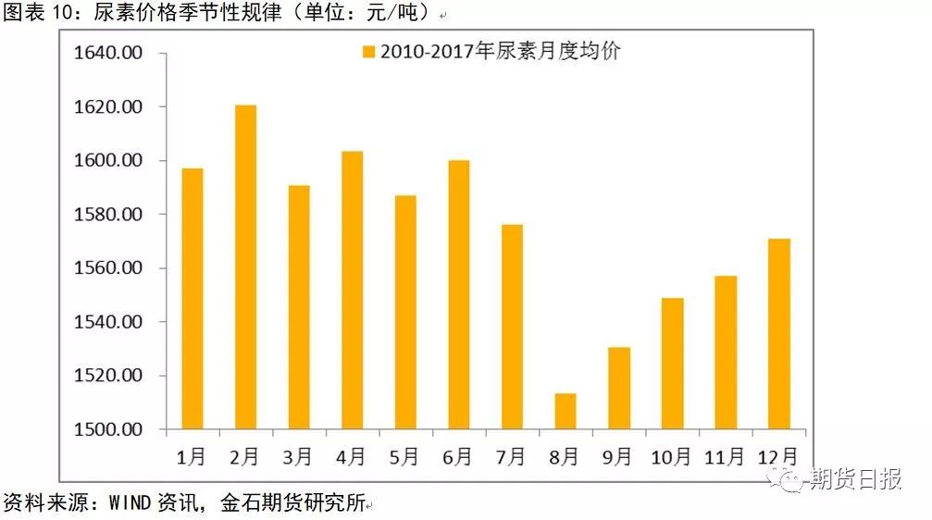

从尿素的季节性规律来看，我们统计了2010-2017年华北地区尿素的各月的均价，发现上半年尿素的价格偏高，到了8月份的时候尿素的价格见底，之后缓慢回升。尿素的这种规律和其在农业生产中的运用息息相关。每年年底，为了来年的生产，企业及农民开始备货尿素，尿素的价格走高。一季度，各地开始播种，尿素会被用于基肥，因此价格上升。二季度，农产品进入生长阶段，农民开始追肥，这是尿素使用量最大的时期。进入三季度，农产品已经接近成熟，对于化肥的使用基本结束，尿素的价格也跌至年内低点。

**尾声**

上述就是影响尿素价格的主要因素：其中，宏观和政策决定了尿素的方向；供需决定了尿素价格涨跌的幅度；当尿素期货上市之后，期现价差、资金的炒作则会决定尿素期货短期价格的走势。当然，准确的预测商品的价格是非常困难的一件事情，上面的内容只是一个框架，在预测尿素价格的时候仍然需要具体问题具体分析。

本周对于尿素价格的影响因素就介绍到这里，下周小强将介绍最后一期内容——《尿素期货合约及制度解读》（作者：金石期货黄李强）